|  |  |  |
| --- | --- | --- |
| **SEL0418 - LABORATÓRIO DE CIRCUITOS ELETRÔNICOS**  **GUIA DE LABORATÓRIO**  Engenharia de Computação – 6° Período Letivo | | **Nota do relatório:** |
| **Turma:** | **Pratica 1:** Estudo das características do diodo | |
| **Grupo:** | Identificação:  _______________________________________________no USP: ____________________  **_______________________________________ no USP: ___________________** | |
| **Data:**  ____ / ____ / ______ |

**Revisão: C. Milhor (2017)**

**J. Navarro (2022)**

# OBJETIVOS

Analisar a curva característica de diodos.

Experimentar diferentes métodos de obtenção da curva característica.

Compreender o uso de circuitos equivalentes para diodos.

# PRÉ-EXPERIMENTO

Neste item são pedidos alguns exercícios para preparar o aluno para o experimento. A resolução destes itens deve ser apresentada ao professor no inicio da aula.

1. Monte o circuito da **Figura 1** no LTspice, utilizando o diodo 1N4148. Faça a análise DC para fonte V1 variando de -0,1V a 0,9V, para três temperatura diferentes: 0oC, 25oC e 100oC (utilize o comando .temp). Apresente o gráfico da corrente pela tensão sobre o diodo para os três casos e comente as diferenças.

# Draft8

Figura 1 - Montagem para simulação com LTSpice

1. De forma a simplificar os cálculos para circuitos complexos é comum aproximar o diodo conduzindo por uma fonte de tensão constante em série com um resistor de baixo valor. Considerando o componente 1N4148 para uma corrente no diodo em torno de 10mA, temperatura 25oC, desenhe o circuito linear que pode se aproximar do diodo de acordo com os resultados obtidos pela simulação para o circuito da **Figura 1**. Calcule os valores dos componentes (explicar como foram calculados).
2. Compare os resultados obtidos no item anterior com os gráficos do *DataSheet* do componente 1N4148. Insira no relatório os gráficos considerados para a sua análise (Referencie a folha de dados utilizada (Fabricante e número do documento))**.**

# ROTEIRO DE EXPERIMENTOS E RESULTADOS

## Lista de componentes

Diodo 1N4148

Diodo 1N60

Diodo 1N4728 (Zener - 3,3 V)

Resistor 1K Ohms (meça o valor correto)

Resistor 470 Ohms (meça o valor correto)

O diodo 1N60 tem como principal característica a tensão de condução direta baixa, em torno de 0,33 V. Sua implementação é feita, normalmente, com germânio, mas há versões com junção Schottky (metal/Si). As implementações com Schottky tem correntes reversas mais baixas.

## Estudo do Diodo

**3.1 EXPERIMENTO 1: Teste do diodo**

Com o auxílio de um multímetro digital, identifique os terminais que compõe um diodo para cada um dos componentes disponibilizados para esta prática.Forneça os resultados obtidos para o teste realizado em cada componente apresentando a tensão de condução obtida**.**

**3.2 EXPERIMENTO 2: Levantamento da curva característica**

Monte o circuito mostrado na **Figura 2** e execute o seguinte procedimento para cada um dos diodos disponibilizados[1]:

* Meça a corrente através do circuito (ID) e a tensão entre os terminais do diodo (VD) variando a tensão de alimentação, VCC, de -10,0V a +10,0V [2];
* Registre os valores de ID e VD medidos.

Fig1.emf

**Figura 2 –** Circuito de análise do diodo.

Plote o gráfico da curva característica ID x VD de cada componente no mesmo gráfico. **Utilize software adequado e identifique corretamente o gráfico, eixos, escalas e unidades.**

**3.3 EXPERIMENTO 3: Levantamento da curva característica com osciloscópio (Método da Varredura)**

Monte o circuito da **Figura 3** e obtenha a curva características de cada diodo com auxílio de osciloscópio operando em **Modo XY** (observe que o **canal_x** é o **canal 1 do osciloscópio**. Para correta apresentação esse canal deve ser invertido). Ajuste o gerador de sinais para uma saída senoidal com tensão de 20 Vpp e 100Hz. **Identifique corretamente o gráfico e aponte a escala utilizada no osciloscópio e qual aescala de corrente.**

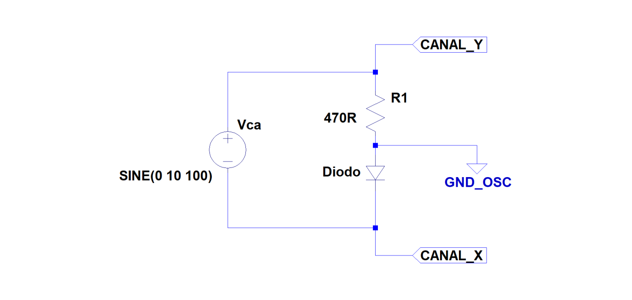

Figura 3 – Circuito de análise do diodo por varredura.

# ROTEIRO DE RELATÓRIO

Abaixo são apresentadas as perguntas que servem de suporte para o desenvolvimento do texto das discussões do relatório a ser apresentado.

**Obs.:** Há casos em que simulações são propostas também nas perguntas do roteiro de relatório, as quais devem igualmente ser apresentadas junto ao texto das discussões.

# ESTUDO DO DIODO

1. Compare a característica ID x VD obtida experimentalmente no **EXPERIMENTO 2** para os modelos de diodo disponibilizados em *datasheets* e justifique as diferenças**.**
2. Compare a característica ID x VD obtida via LTspice com a característica obtida experimentalmente no **EXPERIMENTO 2**, para o diodo 1N4148. O que se observa?
3. Compare as características ID x VD obtidas experimentalmente no **EXPERIMENTO 2**, com as características obtida por varredura no **EXPERIMENTO 3**. O que se observa?
4. Considerando o componente 1N4148 e para uma corrente no diodo em torno de 10mA, desenhe o circuito linear que aproxima o diodo de acordo com os resultados obtidos experimentalmente para o circuito da **Figura 2** no **EXPERIMENTO 2**. Calcule os valores dos componentes (explicar como foram calculados).
5. Compare os resultados obtidos no item anterior com as especificações de folha de dados (*DataSheet*) do componente 1N4148. Insira no relatório os gráficos e tabelas considerados para a sua análise, destacando os valores considerados. Referencie a folha de dados utilizada (Fabricante, Revisão e número do documento)**.**

1. Atente-se à polarização para a montagem do diodo Zener.
2. Diminua o passo (menor que 0,1V) para valores de tensão em torno da tensão de joelho e valores em torno de VZ (no caso do diodo Zener).